**PHẦM MỀM THÔNG TIN CẢNH BÁO DỊCH SỐT XUẤT HUYẾT – BIẾN ĐỔI KHÍ HẬU VÀ THỜI TIẾT.**

1. **Thực trạng**

Hệ thống dự báo thời tiết (DBTT) đã và đang phát triển mạnh mẽ với những thành tựu đạt được giúp dự báo thời tiết trở lên chính xách hơn, với lỗ lực của hệ thống thống dự báo thời tiết thông qua các mô hình dự báo dựa trên dữ liệu lớn và sự phát triển của vệ tinh thời tiết đặc biệt tại các nước phát triển và mô hình liên kết chia sẻ dữ liệu (Nhật, Mỹ, Anh, Nga, Đài Loan, Trung Quốc, Việt Nam...) về biến đổi khí hậu sẽ là điều kiện thuận lợi cho hoạt động dự báo trở lên gần với thực tiễn hơn bao giờ hết.

Hệ thống báo cáo kiểm dịch tại Việt Nam (PMKD) theo hoạt động trên toàn quốc theo Thông tư số 54/2015/TT-BYT ngày 28 tháng 12 năm 2015 của Bộ trưởng Bộ Y tế về kiểm soát bệnh lây nhiễm trong đó có bệnh sốt xuất huyết Dengue (SXH) được xếp vào bệnh truyền nhiễm nguy hiểm (nhóm B) và phải báo cáo từng trường hợp bệnh ngay sau khi có chẩn đoán đảm bảo không muộn quá 24 giờ. Mạng lưới báo cáo này thực hiện trên toàn tuyến 63/63 tỉnh/ thành phố trực thuộc trung ương với dữ liệu báo cáo bao gồm cả hệ thống y tế dự phòng và khám chữa bệnh tại các cơ sở điều trị. Hệ thống này được duy trì, vận hành, cung cấp số liệu từ năm 2015 đến nay.

1. **Mục tiêu.**

**Phần mềm (App) quản lý và gửi bản tin cảnh báo sốt xuất huyết** (DWS). Các bản tin trực quan được cung cấp cho cơ quan quản lý nhà nước (QLNN) về dự báo thời tiết và SXH nhằm hỗ trợ ra quyết định ứng phó kịp thời, chủ động.

1. **Nhiệm vụ**

* Tiếp nhận các thông tin cảnh báo sớm về xác suất xuất hiện dịch sốt xuất huyết, các thông tin về thời tiết cực đoan từ hệ thống D-MOSS.
* Gửi thông tin cảnh báo qua Email, SMS, Zalo đến nhân viên y tế và cơ quan quản lý nhà nước trên địa bàn giám sát.
* Kết nối và truyền gửi bản tin SMS qua cổng SMS của nhà mạng lựa chọn (Viettel) để gửi thông tin cảnh báo đến người có thẩm quyền thuộc cơ quan chức năng trong khu vực (theo danh sách được đăng ký) về tình trạng dịch sốt xuất huyết.
* Đồng thời kết nối với hệ thống zalo và gửi thông tin cảnh báo về bệnh, dịch sốt xuất huyết đến cơ quan chức năng theo danh sách được đăng ký.
* Quản lý danh mục đơn vị cơ quan quản lý phục vụ cho việc nhận thông báo qua EMAIL, SMS, ZALO.
* Quản lý danh mục Tỉnh/Thành phố, Quận/Huyện, Xã/Phường để thuận tiện cho việc gửi thông báo, cảnh báo đến các cơ quan chức năng về tình hình bệnh dịch sốt xuất huyết.
* Quản lý người dùng đăng nhập vào hệ thống để phục vụ cho việc cài đặt, đặt lịch gửi thông báo thuận tiện.
* Quản lý danh sách các thông báo về bệnh, dịch sốt xuất huyết theo địa bàn.
* Quản lý lịch sử bệnh, dịch theo từng địa phương.
* Quản lý phân quyền sử dụng hệ thống theo các các cấp bậc được định nghĩa trong hệ thống.

1. **Thông tin cảnh báo sốt xuất huyết**
   1. **Modul kết nối SMS**

Người dùng hệ thống tại trung ương lựa chọn các trường hợp và mức độ thông tin- truyền thông được và kịch bản đã có sẵn nhằm kết nối qua bản tin về thông tin về SXH và thời tiết thông qua giao tiếp SMS API của nhà mạng lựa chọn. SMS sẽ được phát đến danh sách theo danh sách được đăng ký trên khu vực được giám sát.

Thông tin tin nhắn SMS sẽ được đăng ký nhận diện thương hiệu để tránh bị nghi ngờ là tin nhắn rác hoặc tin nhắn không chính thống.

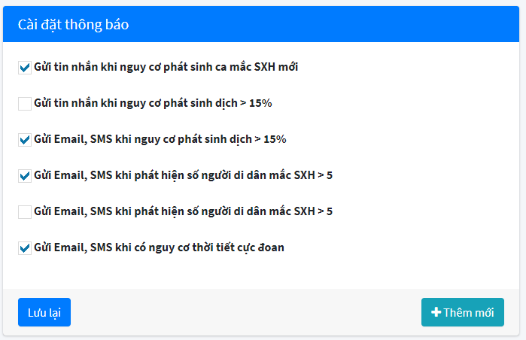

* 1. **Modul phát thông báo, bản tin tới email đăng ký**

Thông qua Phần mềm hỗ trợ gửi bản tin thông báo từ Email (Gmail business) của cơ quan quản lý nhà nước về bệnh, dịch đến các Email đã đăng ký và email của dơn vị có thẩm quyền về thông tin bệnh, dịch sốt xuất huyết trên địa bàn giám sát. (hình minh họa).

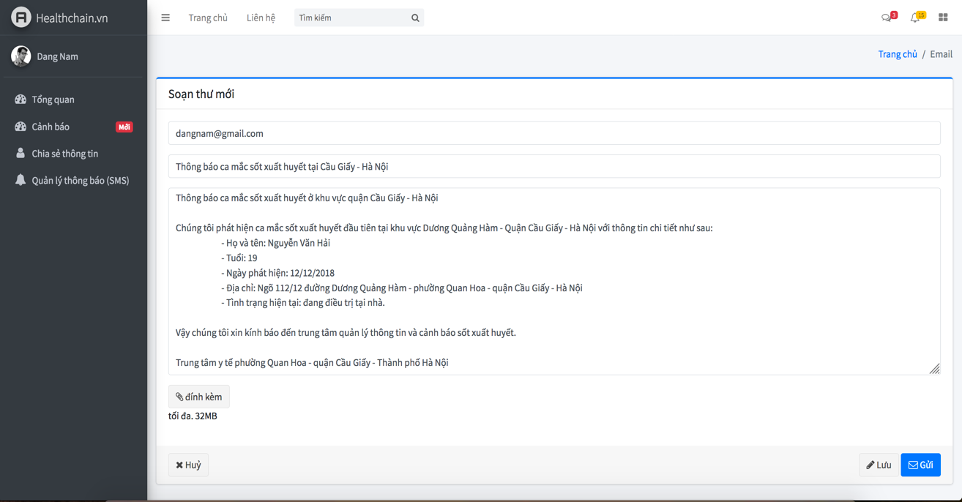

Các email sẽ được kịch bản hóa (mẫu hóa) và được cập nhật thành bộ tài nguyên phản ứng nhanh khi có các trường hợp tương tự.

1. **Sảm phẩm đầu ra.**
   1. Phần mềm: Quản lý và gửi bản tin về dự báo thời tiết, biến đổi khí hậu và SXH.
   2. Phần mềm được phát triển và quản lý trên PC (ứng dụng nền Web-based) và phần mềm trên thiết bị di động (iOS và Android.)
   3. Đơn vị thụ hưởng và vận hành (Cục quản lý Y Tế Dự Phòng – Bộ Y Tế) là đơn vị chịu trách nhiệm đăng ký lưu hành ứng dụng phần mềm phiên bản Web-based và Mobile, máy chủ để vận hành hệ thống phần mềm dưới sự hỗ trợ của đơn vị phát triển.
   4. Thông báo qua SMS sẽ được Cục quản lý Y Tế Dự Phòng – Bộ Y Tế đăng ký với nhà mạng Viettel để cung cấp gửi tin nhắn với nhận dạng thương hiệu (SMS Brand name) là “YTDP” hoặc “Sức khỏe VN” để tránh tỉnh trạng tin nhắn bị đưa hiểu là tin nhắn rác và không chính thống.

* Giai đoạn thử nghiệm: sử dụng SMS Brandname chi phí 3.500 (vnd/sms),
* Giai đoạn 2: Đề xuất Cục Y Tế Dự Phòng sẽ kết cấu với cổng tin “Sức khỏe toàn dân” để duy trì vận hành bao gồm cả chi phí SMS.
  1. Quản trị hệ thống:
     1. Thiết lập kênh thông báo qua Zalo: Hệ thống phần mềm sẽ quản lý thông tin danh sách các đơn vị nhận tin nhắn qua Zalo và tiến hành gửi khi có thông tin cảnh báo của dịch sốt xuất huyết. Hiện tại Zalo đang miễn phí tối đa số tin nhắn 04 lần/tháng. *(Nếu số tin thông báo nhiều hơn thì cần phải làm việc trực tiếp với đơn vị cung cấp nền tảng Zalo để kết nối để thương thảo mức chi phí vận hành).*
     2. Thiết lập và quản trị người dùng:
* Người quản trị hệ thống có thể thiết lập cài đặt tài khoản (Thêm, Sửa, Xóa) tài khoản người dùng sẽ phân chia quyền cấp Cục, địa phương và các tài khoản thụ thuộc vào quyền được cấp.
* Trường hợp người dùng không muốn nhận tin nhắn thì người dùng có thể đăng nhập bằng tài khoản đã được cấp trong hệ thống phần mềm và sử dụng chức năng cài đặt hủy nhận tin nhắn.
* Trường hợp tài khoản người được cấp quyền thôi không sử dụng hệ thống thì trước 15 ngày sẽ phải thông báo cho ban quản trị để thiết lập các tài khoản phụ thuộc sẽ chuyển đến tài khoản có trách nhiệm để được hỗ trợ tiếp tục sử dụng thông tin.